智能控制 作业2 专家控制

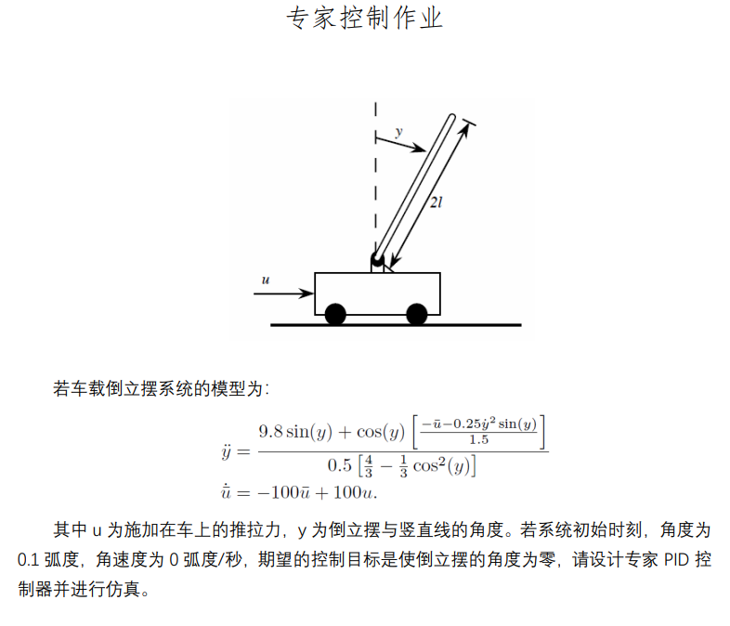

作业语言：MATLAB

实现思路：

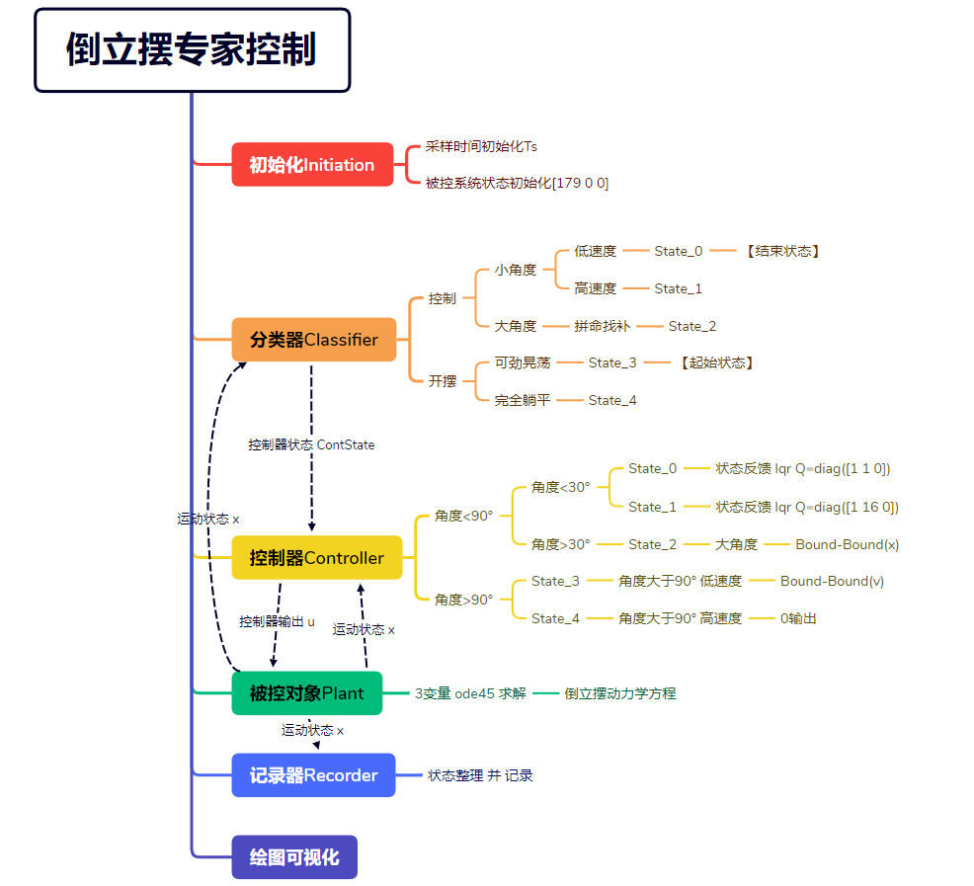

**while LOOP**

如上图所示，在初始化完成后，程序进入while循环，依次调用分类器、控制器和动力学模型相关函数，依次进行控制器状态分类、状态对应控制器控制和被控对象响应。下面主要介绍分类器和对应控制器的设计思路。

**State_0**

**状态：小角度 小角速度**

**思路：角度、速度、**

**控制器输出均衡考量**

**State_1**

**状态：小角度 大角速度**

**思路：更倾向于抑制速度**

**State_2**

**状态：不大于90°的大角度**

**思路：参考偏角方向以bound-bound控制将倒立摆尽快扶正**

**State_4**

**状态：不大于90°的大角度**

**思路：以bound-bound控制将倒立摆尽快扶正**

**State_3**

**状态：**

**角度大于90° 小角速度**

**思路：参考角速度方向以bound-bound控制将倒立摆荡起**